Język polski – klasa 4
Materiały dla uczniów.
- Przeczytaj bajkę „Kopciuszek” Jacoba i Wilhelma Grimmów dostępną na stronie: https://wolnelektury.pl/katalog/lektura/kopciuszek.html .
- Zapoznaj się z terminem „BAŚŃ”, znajdującym się na stronie 206 podręcznika do j. polskiego „Nowe słowa na start”.
- Wynotuj do zeszytu czym różni się „baśń” od „legendy”. W rozwiązaniu zadani pomoże zadanie interaktywne https://learningapps.org/6919925. Odwołaj się do definicji ze strony 167 w podręczniku j. polskiego.
- Z poznanej lektury wypisz w tabeli bohaterów realistycznych i fantastycznych oraz wydarzenia realistyczne i fantastyczne (w tym przypadku 3).
- Wskaż w baśni sformułowania określające czas i miejsce wydarzeń (nie muszą one być podane wprost).
- Zastanów się, które fragmenty tekstu mogą wywoływać emocje i dlaczego?
- Opisz Kopciuszka i jego zachowanie. Odwołaj się do fragmentów w tekście.
- Odpowiedz na pytanie co odróżnia macochę i jej córki od Kopciuszka. Użyj przynajmniej pięciu określeń, jakie one są?
- Wypisz z baśni przedmioty fantastyczne.
- Rozwiąż szyfrogram (załączony obrazek) i zastanów się, jakie przesłanie płynie z baśni o Kopciuszku.
- 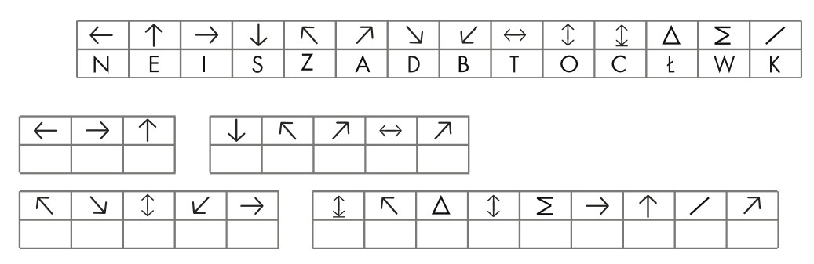
- Rozwiąż zadanie 12 ze strony 206 w podręczniku.
Wypisane zadania powinny znaleźć się w zeszycie lekcyjnym.

